歐洲(二)(B3L4)活動單

(一)請找出目前歐元國的歐洲國家有哪些？並請上色繪製於歐洲國家分布圖上
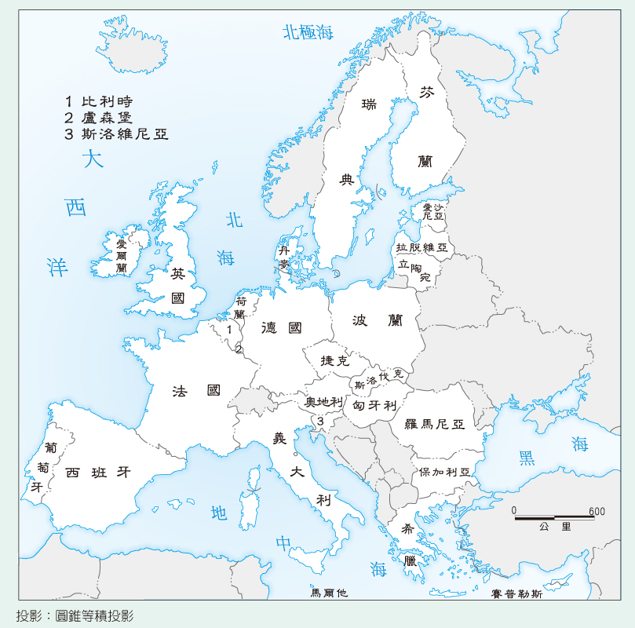
(二)請將你們這一組對歐元區的國家人民所做的明信片回覆結果，依國家整理成表格。
(務必於課堂前完成，並可製成PPT以利上臺分享。列數不限，愈多愈好)
國別/人名 | 明信片回覆結果
國別/人名 | 問題一 | 問題二 | 問題三

(三)請試著解釋為什麼不同區域的歐洲人對於歐元的議題有不同的看法？請推舉一位同學報告討論後的結果！

(四)如果你們是歐盟的官員，要試著解決歐洲人所抱怨的問題，你們會怎麼做呢？請全組討論出解決方案(可能不只一個)，並推舉一位「官員」上臺分享！

(五)請將目前為止你所寄出的明信片及收到的明信片帶來學校和大家分享。請挑選一張你們這組的最愛，並與同學分享原因！！(明信片可利用掃描或拍照的方式，放置於PPT上供全班分享，當然也別忘了把實體帶來喔！)

